26. 3. 2020

Tudi danes vam pošiljam nekaj predlogov za:

- Ustvarjalno preživljanje prostega časa:
Lahko izdelaš ptičke iz papirja in jih prilepi na strop v svoji sobi ali stanovanju.
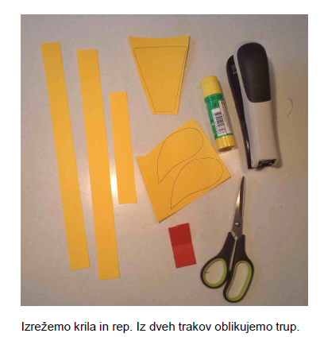
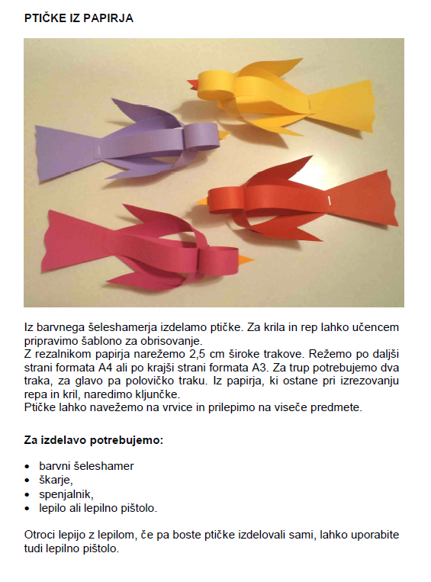

- Sprostitvena dejavnost:

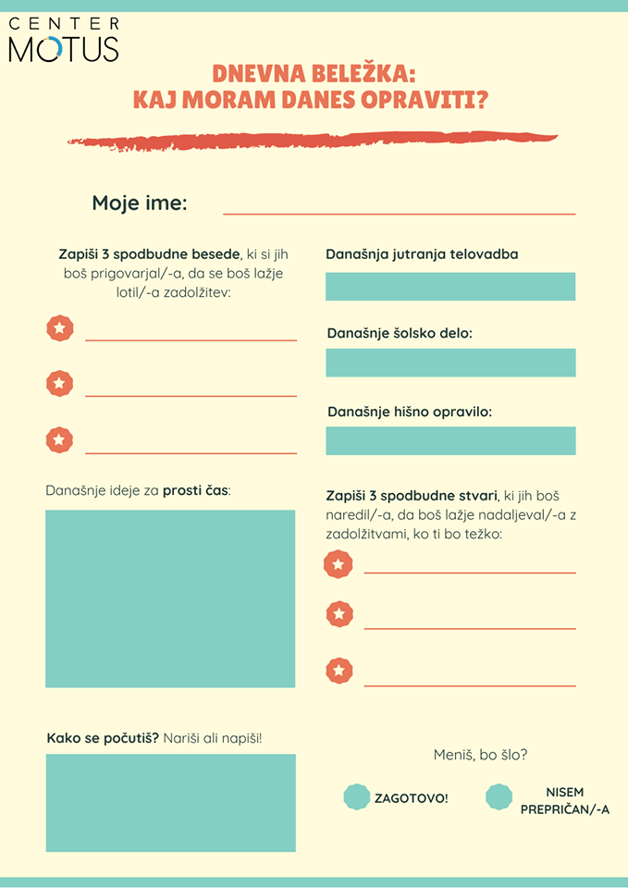

- Samostojno učenje:

Besedni piknik
Premeči črke in sestavi različne besede.
